Festa della Birra Belga
  - Persdossier

Het Festa della Birra Belga in een oogopslag

15 authentieke Belgische brouwerijen presenteren hun beste bieren aan de Italiaanse bierliefhebbers.
Daarnaast zijn er workshops, degustaties, een birrashop een food area, muziek en terrassen.

Data: 7-8-9 juli 2023.
Openingsuren: Vrijdag van 18 u tot 01 u; zaterdag van 12 u tot 01 u; zondag van 12 u tot 20 u.
Officiële opening: Vrijdag 7 juli om 17 uur (voor genodigden en pers). Gastspreker Lorenzo Dabove, bierexpert.
Locatie: Spazio Fase – Bergamo (Alzano).
Toegang: gratis. Op het festival gebeuren alle aankopen met jetons.
Animatie: DJ Felipe en zangeres Sofia.
Website: www.festadellabirrabelga.it
Verantwoordelijke organisator:
Roeland Storms
++32 486 79 00 49
info@festadellabirrabelga.it

Voorwoord

Graag verwelkomen wij u op het allereerste Festa della Birra Belga dat zal plaatshebben het weekend van 7-8-9 juli in Spazio Fase (Alzano – Bergamo).
Dit is een belangrijk nieuwsfeit.
In deze persmap vind je alle relevante informatie.
De grootste drijfveer om het “Festa della Birra Belga” te organiseren is enerzijds de bezoekers te laten kennismaken met de unieke Belgische biercultuur door een ruime selectie aan te bieden van de beste Belgische bieren in een breed aanbod van bierstijlen, smaken, geuren en kleuren en anderzijds de Belgische brouwerijen een platform te geven waarop zij hun bieren kunnen voorstellen aan het Italiaanse publiek.
Het is niet toevallig dat we met het Festa della Birra Belga in Bergamo terechtkomen. Elk jaar neem ik in mijn hoedanigheid van ambulante handelaar deel aan de Europese markt met een stand van Belgische specialiteiten. Ik ken er inmiddels nogal wat mensen en toen ik met het idee zat om een Festa della Birra Belga op te starten werd ik getipt om eens te gaan kijken in Spazio Fase. Ik was meteen verkocht en toen is de bal aan het rollen gegaan.
Enthousiast zijn we aan de slag gegaan en op 7-8-9 juli is het dus zover.
We rekenen erop dat deze eerste editie een groot succes wordt en dat we er een regelmatig weerkerend evenement van kunnen maken.
Mits de nodige media-aandacht zal dit zeker lukken.

Roeland Storms, organisator.

Wat valt er te beleven op het Festa della Birra Belga?

DOEL
- De bezoekers laten kennismaken met de Belgische biercultuur door een ruime selectie van de beste Belgische bieren in een breed aanbod van bierstijlen, smaken, geuren en kleuren te presenteren.
- De Belgische brouwerijen een platform geven waarop zij hun bieren kunnen voorstellen aan het Italiaanse publiek.

BIEREN PROEVEN
Als bezoeker kan je op het Festa della Birra Belga een ontdekkingsreis maken langs de fascinerende wereld van de Belgische bieren met deskundige uitleg en persoonlijk kennis maken met de brouwers zelf. De bieren worden geserveerd in de originele bierglazen. Daarvoor heb je jetons nodig die worden aangekocht bij de centrale kassa van het evenement of online. De Belgische biercultuur is vandaag levendiger dan ooit. Er zijn de verschillende soorten bier of de wijze van brouwen. Hoge, lage, spontane of gemengde gisting, licht of donker bier, fruitig, bitter of zuur: er is een bier voor ieders smaak. De Belgische biercultuur staat niet voor niets op de Unesco-lijst van beschermd immaterieel erfgoed. Om je bezoek aan het evenement goed voor te bereiden vind je op de website meer informatie over de deelnemende brouwers en het bierassortiment dat ze aanbieden. Op het Festa della Birra Belga houden we het graag authentiek. Dat weerspiegelt zich in de zorgvuldige selectie van de aanwezige brouwerijen.

DEGUSTATIES
Verschillende brouwers organiseren tijdens het evenement proeverijen. Je krijgt uitleg over de verschillende bieren, het brouwproces, leuke weetjes en natuurlijk kan je hun bieren proeven. Een aanrader.
Alle degustaties zijn voor een beperkt aantal personen. Vooraf reserveren is verplicht. Er wordt entreegeld gevraagd. Op de website vind je onder de knop kalender de actuele lijst van degustaties.

ANIMATIE
Het Festa della Birra Belga brengt mensen samen van alle leeftijden en achtergronden. Het moet in de eerste plaats plezant zijn en een onvergetelijke belevenis. Daarom richten we gezellige terrassen in, speelt er altijd muziek op de achtergrond, zijn er live optredens en DJ-sets, mag er gedanst worden, …
Zangeres Doremi Sofia en DJ Felipe nemen de muzikale animatie voor hun rekening. Meer uitleg op de website onder de knop kalender.

FOOD AREA
Dit is een wezenlijk onderdeel van het Festa della Birra Belga. Naast het genieten van bier moet er uiteraard ook goed, betaalbaar en lekker gegeten kunnen worden. We doen ons best om ook de Belgische keuken aan bod te laten komen.
Enkele foodtrucks bieden ter plaatse bereide snacks en gerechten aan. Er is ook een stand voor koffie en niet-alcoholische dranken. Het is noodzakelijk om aan de centrale kassa of online jetons te kopen. Het aantal benodigde jetons hangt af van het gekozen gerecht.

BIRRASHOP
Hier kan je bieren en gadgets kopen om mee te nemen naar huis.

TERRAS
We voorzien veel terrasruimte waar je volop kan genieten van het Festa della Birra Belga. Zowel in open lucht als overdekt zodat het evenement in alle weersomstandigheden kan plaatsvinden.

We zijn trots dat we dit Belgische bierfestival in Bergamo mogen verwelkomen. Bierliefhebbers komen in een geweldige stad terecht waar de biercultuur echt in de lift zit.

Jetons

De toegang tot het Festa della Birra Belga is gratis. Alle aankopen op het evenement (bieren, eten, koffie, frisdranken,…) gebeuren met jetons. Elke jeton heeft een waarde van 2 euro. De jetons kunnen aangekocht worden aan de centrale kassa op het evenement of online. Door online aan te kopen vermijd je wachtrijen aan de kassa en bovendien is het gemakkelijk, snel en veilig. Je verdient bovendien ook nog eens gratis jetons (10 + 1 gratis, 25 + 2 gratis, 50 + 5 gratis). Online aangekochte jetons liggen op het evenement klaar aan de kassa (fast lane). Ze worden afgeleverd op vertoon van het betalingsbewijs. De jetons worden dus niet met de post opgestuurd! Op het evenement zelf kosten de jetons aan de centrale kassa altijd 2 euro per stuk.

Waarborg op glazen

De brouwers bieden hun bieren aan in hun originele glazen. Afhankelijk van de grootte van de glazen en het soort drank kost een drankje 1, 2 of meer jetons. Voor het gebruik van het bierglas wordt een waarborg van 2 jetons gevraagd. Deze jetons worden teruggegeven bij het inleveren van het glas.

Ongebruikte jetons

Ongebruikte jetons worden niet terugbetaald. U kunt ze natuurlijk altijd gebruiken voor aankopen in bijvoorbeeld de shop, of ze gewoon bewaren voor het volgende Festa della Birra Belga. De jetons blijven onbeperkt geldig.

Opgelet

Om alcoholische dranken te nuttigen, moet je meerderjarig zijn. Er worden geen bieren geschonken aan personen onder de 18 jaar.

Tip

Kom gezellig met vrienden of familie en wijs een persoon aan die geen alcohol drinkt en die het gezelschap veilig naar huis kan brengen.

Oproep voor medewerkers

Om van het Bierfestival een succes te maken rekenen we op de steun van een groot aantal medewerkers. Dankzij hun inzet kunnen wij onze bezoekers een onvergetelijke ervaring bezorgen.
Meehelpen kan vanaf de donderdag voor het festival tot en met de maandag na het festival. Je bepaalt zelf de periodes waarin we op jouw inzet kunnen rekenen en welke taak/taken je voor je rekening wil nemen. Natuurlijk staat daar ook een beloning tegenover. Meer informatie en een aanmeldingsformulier vind je op de website.
Met vragen kan men terecht bij de festivalverantwoordelijke door te mailen naar info@festadellabirrabelga.it
Opgepast !!! Inschrijvingen moeten ten laatste op 1 juni 2023 in ons bezit zijn !!!

Als je inschrijft voor functies die al ingevuld zijn wegens voldoende kandidaten laten we je dat meteen weten. Hoe sneller je dus inschrijft, hoe groter de kans dat je er bij bent op de door jou opgegeven uren en functie !!! Bovendien kunnen wij dan sneller de planning finaliseren en bevestigen waar en wanneer je verwacht wordt.

Je ontvangt zo snel mogelijk maar ten laatste 15 juni een bevestigingsbrief met daarin de juiste uren waarop je moet werken, evenals de functie waarvoor we je aangeduid hebben. Deze brief zal ook je ticket zijn om gratis te parkeren op de medewerkersparking op die dagen dat je komt helpen.

MEDEWERKERSBRIEF

Beste bierliefhebber,
Het festivalteam van het Festa della Birra Belga is volop bezig met de voorbereidingen van het eerstvolgende Festival dat op vrijdag 7, zaterdag 8 en zondag 9 juli 2023 zal plaatsvinden in Spazio Fase in Alzano (Bergamo). Om van het festival een groot succes te maken, hebben wij heel wat enthousiaste medewerkers nodig!

Functies
- De opbouw: Je helpt op donderdag 6 en/of vrijdag 7 juli met de opbouw van het festival.
- Steward en onderhoud: Je zorgt voor de orde en netheid in en rond de evenementenlocatie. Je ziet mogelijke problemen vroeger dan wie ook. Je bent diplomatisch en stressbestendig en laat eerst je verstand spreken maar, indien nodig, ben je kordaat. Is alles rustig dan ben je bezig met het onderhoud. Je voorkomt dat er afval op de grond belandt, maakt de vuilnisbakken leeg, ruimt de tafels af en je ruimt de scherven van gebroken glazen op.
- Infostand: Je geeft bezoekers die vragen hebben de nodige info over het evenement en de deelnemers. Je zorgt voor een vlotte afhandeling van de gratis eetbonnen voor de medewerkers.
- Stand NA-dranken en koffie: Je verkoopt frisdranken en koffie.
- Birrashop: Je gebruikt al je verkooptalenten om de bieren en gadgets aan de man te brengen.
- Kassa: Je bent een van de eerste personen die onze gasten zullen zien. Bij jou kunnen de bezoekers terecht voor hun jetons.
- De afbraak: Je helpt op zondagavond 9 juli en op maandag 10 juli aan de afbraak van het festival. Hier komen we altijd handen te kort!
- Speciale functie: functies met een specifiek karakter (verantwoordelijke, secretariaat, PR, beheer sociale media, fotograaf,...) zijn voorbehouden voor het vast personeel en aangestelde freelancers.

Praktisch
De uren van de verschillende shiften vind je terug op het inschrijvingsformulier. Naargelang je functie kunnen uren waarop we je verwachten afwijken van deze op het inschrijvingsformulier. De exacte uren zijn terug te vinden in de medewerkersbrief, die je na afloop van de inschrijvingen (ten laatste 15 juni) zal ontvangen.

Wat krijg je van ons?
- Een uurloon.
- Daarnaast vooral leuke herinneringen, nieuwe vrienden, maar verder krijg je van ons ook de nodige eetbonnetjes (al naar gelang het aantal uren dat je presteert).
- Voor het meehelpen met de opbouw op donderdag en vrijdag en voor de afbouw op maandag voorzien we broodjes.
- De toelating om met de auto te parkeren op het evenemententerrein.

Redenen genoeg dus om je in te schrijven! Schrijf je vandaag nog in via dit formulier. Heb je nog specifieke vragen dan kan je ons altijd bereiken via info@festadellabirrabelga.it .

Deelnemende brouwerijen
Visueel op een kaart van België weergeven?
Elke brouwerij voor te stellen op één A4 pagina.
De Leite/Paljas
Vicaris
Bertinchamps
’t Hofbrouwerke
Trappist Westmalle
Brouwerij Lindemans
Hof ten Dormael
D’Oude Maalderij
Brouwerij De Meester
Eylenbosch
Bryggja
Biobieren Warmenbol
De 4 Monniken
Brouwerij Van den Bossche

De event locatie

Spazio Fase is een bijzondere evenementenlocatie. De voormalige papierfabriek Paolo Pigna net buiten Bergamo waar ooit meer dan 3.000 mensen werkten werd nadat ze kwam leeg te staan weer tot leven gewekt als een hippe evenementenruimte en broedplaats voor ideeën, waar culturele, sociale en milieu-initiatieven worden bevorderd. Een jonge plek die bruist van enthousiasme. Een ontmoetingsplaats voor internationale ervaringen. Een idee van duurzame, creatieve en dynamische activiteit.
Er is een zee van ruimte beschikbaar, zowel indoor als in open lucht, om het Festa della Birra Belga mooi tot zijn recht te laten komen en in alle mogelijke weersomstandigheden te kunnen laten plaatsvinden.
Bovendien is Spazio Fase zeer goed gelegen aan de rand van Bergamo en op luttele kilometers van de luchthaven. Er zijn op wandelafstand van de locatie voldoende parkings.
Kortom: Spazio Fase is de ideale locatie om het Festa della Birra Belga te laten plaatsvinden.

Bergamo is een stad in de Italiaanse regio Lombardije, 40 kilometer ten oosten van Milaan. De stad heeft zo’n 120.000 inwoners. Het is de hoofdstad van de provincie Bergamo. Bergamo is een der oudste steden van Lombardije met elementen van zowel Etruskische als Keltische en Romeinse cultuur.

Grondplan

Animatie
Niet alleen de brouwerijen zijn authentiek Belgisch, ook de muzikale animatie op het Festa della Birra Belga is dat.

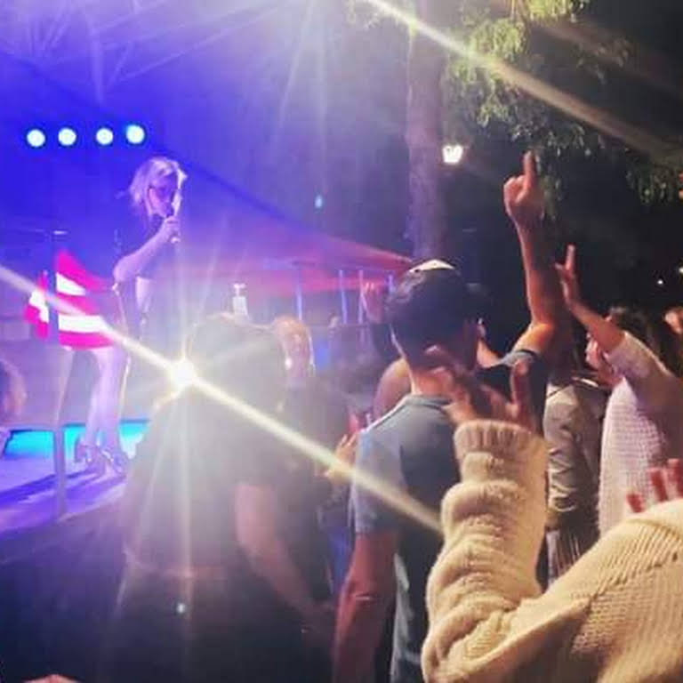

Doremi Sofia is een Belgische zangeres die garant staat voor een enthousiast optreden met veel klassiekers. Ze gaat op een heel ongedwongen manier met haar publiek om. Al snel gaan er mensen aan het dansen. Ideaal voor een feestje zoals het Festa della Birra Belga! Sofia is uiterst professioneel. Ze zingt in 5 talen honderden covers live in diverse stijlen. Ze was gedurende 4 jaar op wereldtournee en voelt zich dan ook prima thuis in een internationale setting.

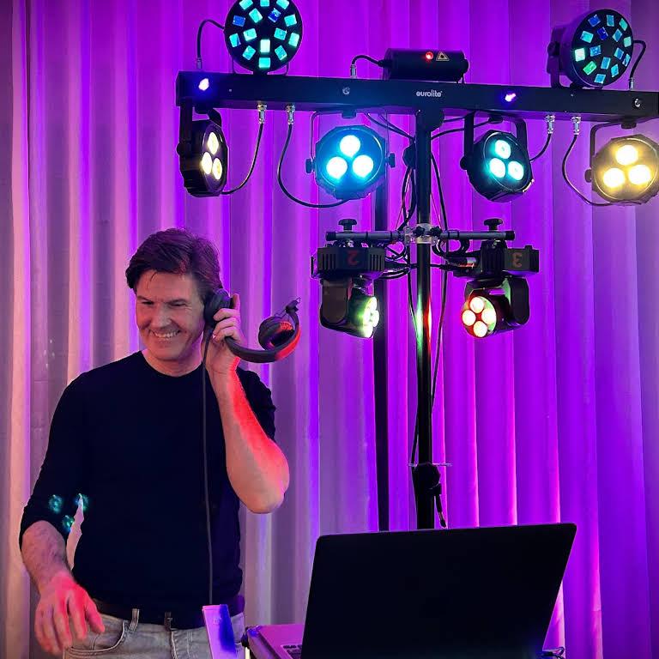

DJ Felipe is een Belgische deejay die van alle markten thuis is. Al in de jaren 80 spreidde hij zijn passie voor muziek ten toon op vrije radio’s, toenmalige T-dansants en in grote discotheken. Met zijn brede kennis van vele soorten muziek over diverse decennia weet hij ieder publiek te bespelen. Sinds enkele jaren vormt hij met Sofia de ideale tandem die van live gezongen en gespeelde muziek één geheel maakt en garant staat voor een geslaagd (bier)feest.

Samen nemen Sofia en Felipe de muzikale animatie op het Festa della Birra Belga voor hun rekening. Zang- en DJ-sessies wisselen elkaar voortdurend af. Een aanrader.
Flyer/affiche

Logo

Contact

Slotwoord

Ongetwijfeld zijn jullie getriggerd door dit fantastisch nieuw evenement. Bij ons zijn de verwachtingen alvast hoog. We mikken op een massale belangstelling, niet alleen vanuit Bergamo maar vanuit heel Noord-Italië. We weten dat er in Italië onnoemelijk veel liefhebbers zijn van Belgisch bier. Met jullie medewerking zullen zij het Festa della Birra weten te ontdekken en wordt het een grandioos succes. Wie weet het begin van een mooie traditie. Ik bedank jullie voor de aandacht en ik stel voor dat we nu reeds op klinken op het succes en nog wat napraten bij het genot van een fantastisch Belgisch bier. Bedankt en gezondheid!

Roeland Storms, organisator.

